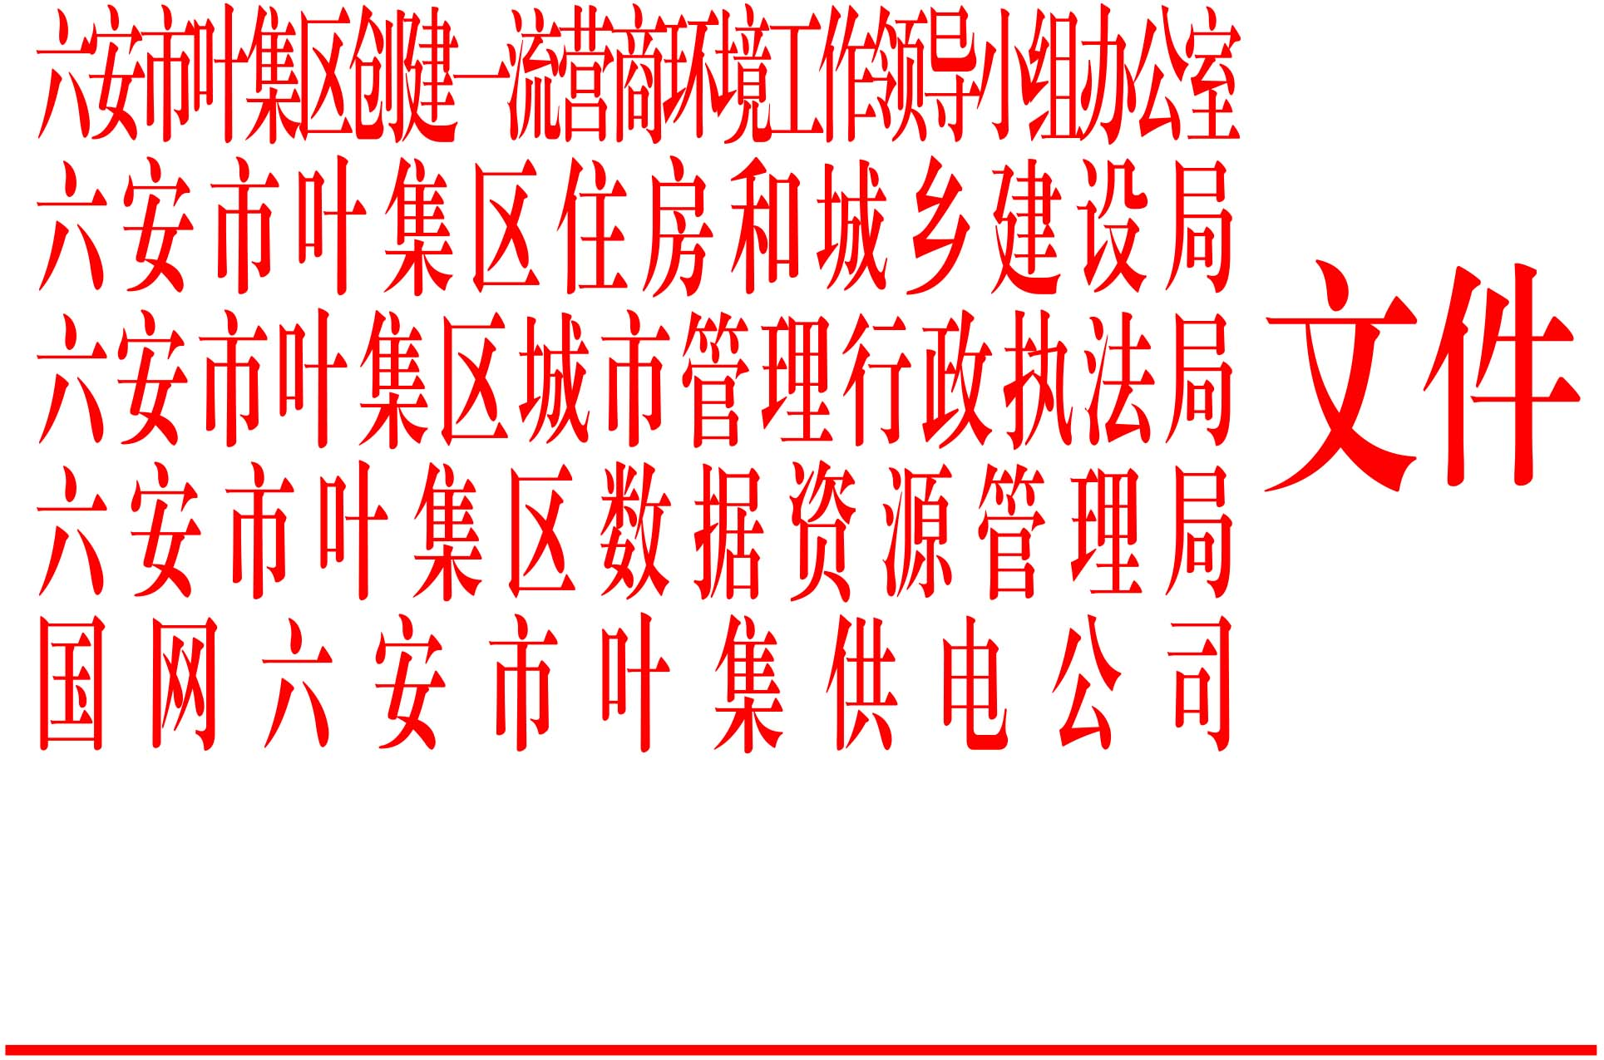

叶营商环境办〔2022〕3号

六安市叶集区创建一流营商环境工作领导小组办公室
六安市叶集区住房和城乡建设局 六安市叶集区城市管理行政执法局
六安市叶集区数据资源管理局 国网六安市叶集供电公司
关于印发《六安市叶集区水电气业务联合办理
实施方案（试行）》的通知

各乡镇人民政府、街道办事处，区直各部门：
现将《六安市叶集区水电气业务联合办理实施方案（试行）》印发给你们，请遵照执行。

六安市叶集区创建一流营商环境工作领导小组办公室 六安市叶集区住房和城乡建设局

六安市叶集区城市管理行政执法局 六安市叶集区数据资源管理局

国网六安市叶集供电公司
2022年11月21日
六安市叶集区水电气业务联合办理
实施方案（试行）

为持续创优营商环境，提升水电气服务质效，借鉴沪苏浙等地做法，结合我区实际，制定本方案。
一、工作目标
在政务服务大厅、水电气营业厅设立水电气联网通办窗口，在政务服务网六安分厅设立“水电气报装”联办平台，将水电气分别申请、各自办理的模式，调整为多项业务“一表申请、一窗受理、并联办理、透明公开”的联合办理模式。
二、主要措施
（一）规范办理流程
1．一次申请。优化整合业务办理流程，用户只需在政务服务大厅、水电气营业厅或“水电气报装”联办平台提出一次业务办理申请，水电气企业根据用户需求主动上门服务开展后续工作，直至完成水电气接入开通。
2．一表办理。将原先单独的用水、用电、用气业务办理申请表，整合为一张统一的《水电气业务联合办理申请表》（附件）， 用户只需在申请表上勾选一项或者多项需办理业务，并填写相应信息，实现线上申请“零材料”，线下申请“一张表”（也可通过客服专员从线上渠道录入客户相关信息代办）。
3．一窗受理。联合办理实行“首接负责制”，首先接件的水电气窗口工作人员或者线上客服（以下统称“首接人员”）负责统一受理申请。用户线下提出申请的，首接人员与用户共同核对申请表的内容，必填项完整正确的，当场受理并转办，有条件的水电气窗口也可通过客服专员从线上渠道录入客户相关信息进行代办；用户线上提出申请的，首接人员核对信息后，信息同时推送给各水电气企业，实现线上“统一受理”。
4．一次勘查。申请受理后，有外部工程的，各水电气企业和相关行政审批部门按照“上门服务、协同联动、并联审批、限时办结”的要求进行联合办理，需要现场勘查的，由水电气企业组织实施勘查；相关服务协议或者服务合同在与用户确认方案时同步签订。
5．一次审批。现场勘查后，外部管线和接收用户委托的内部管线所需办理的规划、道路挖掘、道路占用、绿地临时占用、树木迁移和砍伐等行政审批由水电气企业提出申请和代为办理，相关行政审批部门实施在线并联审批，审批流程按照《六安市叶集区进一步简化市政公用服务（水、电、气、通信）接入工程行政审批实施方案》（叶营商环境办〔2022〕2号）执行；水电气企业在规定时限内，按照协同施工组织、减少重复开挖的原则同步完成施工验收。
（二）优化窗口服务
政务服务大厅现有水电气业务办理窗口合并受理水电气业务，为用户提供水电气业务联合办理的材料接收、申请受理、协调联络、咨询解答、指导填写等服务。水电气企业公布一批联合办理服务的营业网点，挂牌成立“水电气共享营业厅”，为客户提供业务办理“一窗受理”服务，公开水电气业务联合办理流程、承诺时限、收费项目和标准等信息。
（三）整合线上功能
在政务服务网六安分厅建立水电气业务联办平台，提供联合申请服务。各水电气企业按照联合办理要求，调整网站、移动客户端、微信公众号的申请功能, 同时配备负责申请表接收和内容核对的线上客服。用户可以自行选择线上申请的申报入口，各水电气企业线上客服最后处理申请的人员承担首接责任。完善线上服务端的信息反馈和公开功能，实现全流程办理信息化、无纸化。联合办理各环节的进程和结果通过线上反馈用户，方便用户跟踪查询。
（四）规范服务收费
水电气业务联合办理中的业务收费，严格按照《关于清理规范城镇供水供电供气供暖行业收费促进行业高质量发展实施方案的通知》执行。
（五）建立协同机制
政务服务大厅、共享营业网点按照“首接负责制”原则，保障和提升联合办理服务效能。各水电气企业分别指定服务专员，负责企业内部协调联络、与用户就后续环节中的具体事宜进行服务对接。
（六）强化贯彻落实
各相关单位要高度重视水电气业务联合办理工作，按照实施方案，落实电水气业务联合办理改革。业务主管部门要建立完善水电气等公共服务业务并联办理推进联席会议机制，通过定期通报、专题会商等方式，协同推进水电气等公共服务业务联合办理线上线下服务能力建设、优化服务机制、联通业务系统，并通过信息化手段建立完善过程监控、超时预警、服务评价等监督机制，加强对本行业企业的指导和监督。

附件：水电气业务联合办理申请表
附件

水电气业务联合办理申请表
受理窗口： 编号：
企业基本信息 | 企业名称 |  |  | 厂房产权类别 | 自有□ 租赁□
企业基本信息 | 联系人 |  |  | 联系电话
企业基本信息 | 详细地址
企业基本信息 | 业务种类 | 用电报装□ 用水报装□ 天然气报装□
□ 用电报装资料（选填）
业务类型：新装□ 增容□ 临时用电□ 其他□
主供容量： 千伏安（千瓦） |  |  | 备供容量： 千伏安（千瓦）
□ 用水报装资料（选填）
业务类型：新开户□ 扩容□ 临时用水□ 其他□
水表口径：DN |  |  | 是否需要双路供水：是□ 否□
□ 用气报装资料（选填）
用气类型：生产□ 生活□ |  |  | 用气量： m³/时
供气压力： （kPa） |  |  | 期望用气时间： 年 月 日

六安市叶集区创建一流营商环境工作领导小组办公室 2022年11月21日印发

